Госавтоинспекцией Москвы проведен рейд «Здравствуй, лето!»
06.06.2016
В целях предупреждения детского дорожно-транспортного травматизма среди детей и подростков в преддверии летних школьных каникул столичной Госавтоинспекцией с 22 мая по 04 июня 2016 года проведен профилактический рейд «Здравствуй, лето!».
В рамках мероприятия сотрудники Госавтоинспекции обеспечивали проведение общешкольных мероприятий «Последний звонок», а также провели различные акции. Особое внимание было уделено использованию детских удерживающих устройств при перевозке ребенка в салоне автомобиля – всего за рейд выявлено 257 водителей, перевозивших юных пассажиров с нарушением.
Также выявлено 86 детей-нарушителей правил перехода проезжей части. Следует отметить, что именно сотрудники Госавтоинспекции пресекают нарушения детей, а не взрослые, которые зачастую остаются равнодушными к возможной опасности.
Работа по предупреждению дорожно-транспортного травматизма только тогда будет эффективна и принесет свои результаты, когда проблема аварийности будет решаться в комплексе на всех этапах воспитания детей, как дома, так и в школе, а водители всерьез задумаются о своей ответственности за жизнь, как пассажиров, так и пешеходов. Поэтому велико значение родителей для воспитания своих детей в качестве законопослушных граждан, умных и внимательных участников дорожного движения. Только они могут в первую очередь своим положительным примером повлиять на отношение детей к безопасному поведению на улице и серьезному отношению к Правилам дорожного движения.
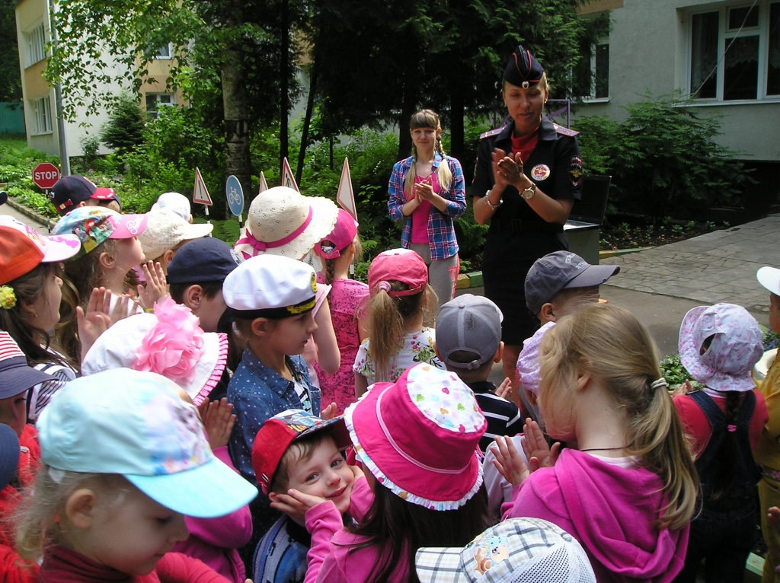

ОБ ДПС ГИБДД УВД по САО ГУ МВД России по г. Москве

Адрес страницы: http://aeroport.mos.ru/presscenter/news/detail/3087722.html
Управа района Аэропорт города Москвы

